**MEMORIA ElTiempo_ESI**

**Índice de Contenidos:**

1. Objetivo.
2. Planificación del Proyecto.
3. Características de los servicios
4. Requisitos Previos.
5. Problemas con las API.
6. Funcionalidades que ofrece la API
7. Histórico de Cambios.
8. **Objetivo**

Tuitear el clima que hace actualmente en la localización de la cual nosotros deseemos conocer. ElTiempo_ESI hace uso de la API de Twitter, con el objetivo de poder publicar un tweet con los siguientes datos:

* Estado
* Ciudad
* Temperatura
* Viento

Estos resultados se verán reflejados en la cuenta de Twitter @ElTiempo_ESI.

1. **Planificación del Proyecto**

La idea surgió de la necesidad de conocer el clima en una localización específica sin necesidad de salir de Twitter, de manera que al hacer una mención a la cuenta @ElTiempo_ESI con la ciudad, dicha cuenta tuiteará en la cuenta el resultado de la petición, por ejemplo:

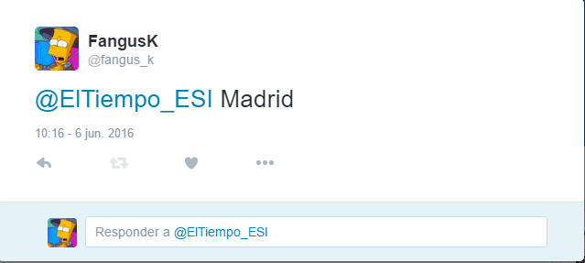

Y la respuesta de la cuenta sería:

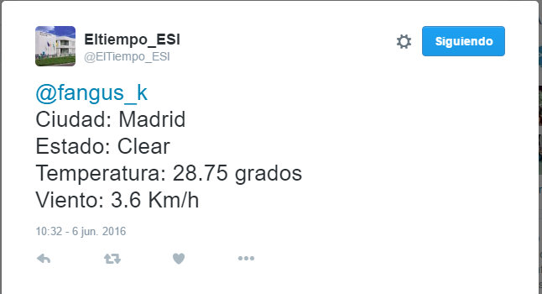

1. **Características del servicio**

* **Comodidad:** conocer el clima de manera breve y concisa desde cualquier plataforma de Twitter: web, app…
* **Rapidez**: información inmediata, el tiempo de respuesta es inmediato por el tweet.
* **Sencillez**: la información expuesta de manera sencilla y sin datos innecesarios.

1. **Requisitos Previos**

Para ejecutar el programa es necesario tener instalada la librería de Twitter en el sistema:

Sudo pip install twitter

1. **Problemas con las API**

La API de Twitter se ha mostrado problemática en varias ocasiones, dado que esta se muestra cambiante debido a actualizaciones constantes y nos impidió la correcta compilación y acceso a sus funciones, de la misma manera que la generación de los identificadores y permisos necesarios para la ejecución del mismo.

Nada que no fuese fácilmente subsanable de manera breve.

Por otro lado, el servidor al que accedemos “api.openweathermap.org” nos solicitaba un alta de usuario para poder utilizar los servicios que nos proporciona su API, una vez suscrito a este servicio, totalmente gratuito, podíamos seleccionar las funciones que necesitásemos para el desarrollo de nuestro programa.

1. **Funcionalidades que ofrece la API**

La API de Twitter nos ofrece una amplia gama de funcionalidades, entre las cuales podemos contar con:

* Buscar tweets
* Contar seguidores
* Cantidad de tuits publicados
* Número de cuentas que mencionan un tweet
* Etc…

Particularmente el programa únicamente emplea la función de publicar un tweet:

* Statuses.update

1. **Histórico de Cambios**

El programa pasó por varias fases de cambio:

* En primer lugar, la idea original concebía un trabajo conjunto de las APIs de Twitter y Facebook, para que publicase el mismo resultado en ambas plataformas.
* La idea original se vio alterada debido a problemas con la API de Facebook, puesto que es bastante restrictiva: los permisos que esta concede son temporales así que no merecía la pena mantener esta funcionalidad.
* Tras varios intentos de incorporar esta funcionalidad fue desechada e incorporamos únicamente la funcionalidad de Twitter.